機器學習第一次作業

電子碩一甲

108368069

王劭維

1. 作法說明

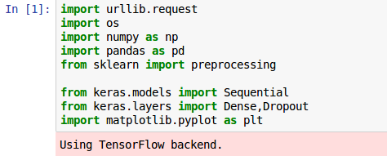

匯入常用程式。



將三個檔案分別開啟。

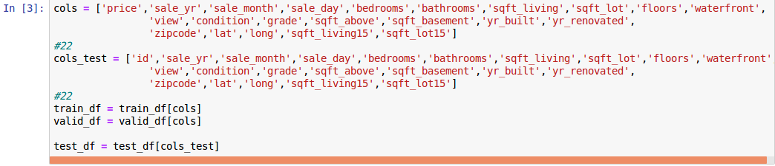

開啟後，train以及valid檔案讀入有price的資料，test檔案則讀取其他剩餘的資料。



將訓練用以及驗證用的資料合併。

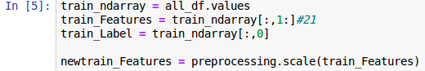

將訓練用的資料預處理，使用preprocess.scale函數標準化資料。

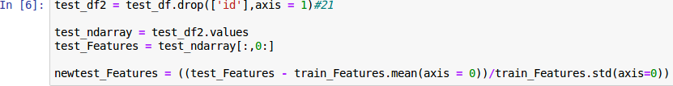

除去測試用資料中的id欄位後，進行預處理。

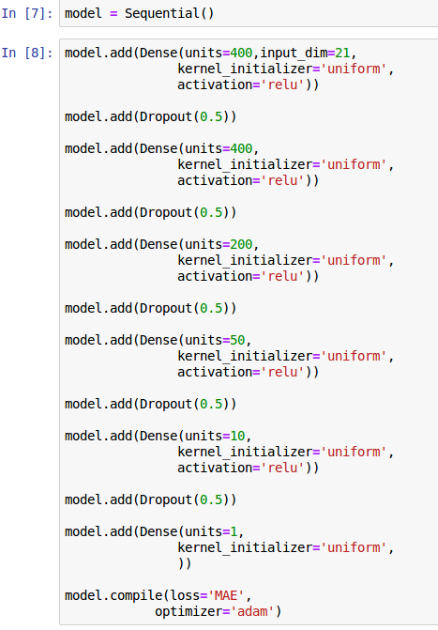

建立輸入層、數個隱藏層、輸出層。

接著使用compile函數定義訓練方式。

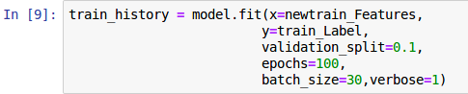

開始執行訓練。訓練的結果將儲存在train_history變數。



使用預處理過的特徵值來進行預測。



將預測的資料增加price欄位。

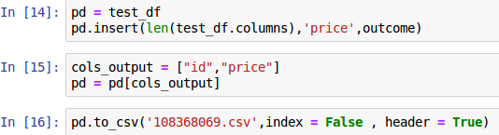

把檔案輸出成csv檔。

1. 程式方塊圖與寫法

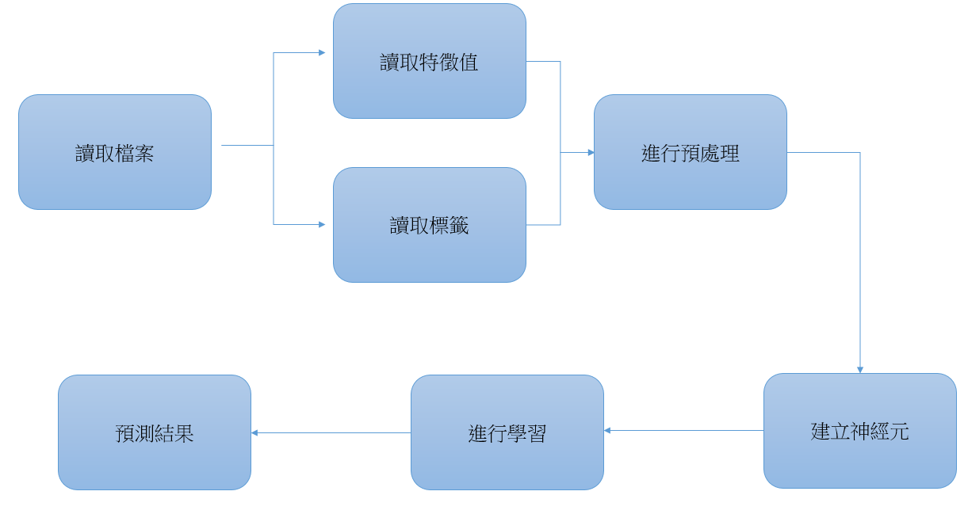

1. 畫圖做結果分析

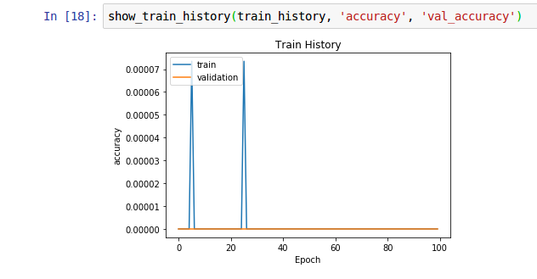

印出準確度

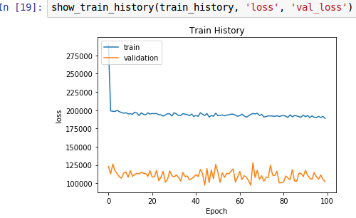

印出誤差

1. 預測值誤差

對於誤差比較大的，有可能是因為前處理的方式比較簡單一點，也有可能是在輸入層、隱藏層、輸出層等神經元的設定上，沒有找到一個合適的模式。

1. 如何改進

可以嘗試使用正規化，或者是其他的方法來對資料作前處理。或是嘗試以多種不同的神經元連結來進行學習，查看是否有進步的空間。在建立神經元的時候，對於activation以及kernal initializer的部分也可使用不同的函數來嘗試。